PRODUCT REQUIREMENTS DOCUMENT
Canva Grow 营销内容合规层 PRD
图片/海报生成后的可见文字审核 · Australia Beauty P0
PROJECT VALUE

项目对 Canva 的价值
1 更快发布  创作后即时检查  减少末端返工 | 2 行业增长  从 Beauty 起步  扩展高监管场景 | 3 可信 AI  可解释、可追溯  明确覆盖边界 | 4 知识复利  评测驱动迭代  形成规则资产
发布转化  减少生成后返工 | 合规成本  把检查前移 | 覆盖能力  图片文字可判断 | 知识治理  版本化与可回滚
核心判断 这不是检测用户 Prompt 的工具。系统只在广告图片或海报完成生成后，读取最终画面中的可见文字，再结合国家、行业、产品监管身份和知识包协助用户完成合规判断。

字段 | 内容
Owner | AI Product · Risk & Compliance
状态 | Updated for product alignment · 2026-09-02
P0 范围 | Australia · Beauty · Image / Poster · Visible text
产品定位 | 嵌入 Canva AI 图片生成到发布链路的合规决策层

01 · CONTEXT

1. 文档信息与项目背景
字段 | 内容
产品名称 | Canva Grow Compliance Layer（营销内容合规层）
产品定位 | 广告图片/海报生成完成后，自动扫描最终可见文字，给出可执行的判断、修复建议或信息追问。
目标用户 | 品牌营销人员、中小企业主、代理商创作者；运营端为法规专家、内容政策与风险团队。
本期范围 | Australia · Beauty · Image / Poster；仅审核可见文字；支持 Cosmetic 与 AUST L Listed Medicine。
明确边界 | 不审核用户 Prompt；不判断人物、产品视觉、商标、平台政策或落地页；不替代法律意见。

1.1 为什么现在做
用户旅程 | 当前断点 | 产品机会
生成海报 | 模型能生成图片，但用户不知道画面上的文案是否满足市场与品类义务。 | 图片渲染完成后立即扫描文字并给出状态。
编辑海报 | 文字修改后原判断可能失效。 | 监听文字图层与 OCR 结果变化，停止编辑后自动重检。
准备发布 | 合规常在末端介入，导致返工或等待人工。 | 对非 Ready 状态禁用下载、发布与继续。
跨市场复用 | 用户易把局部规则理解为全市场覆盖。 | 固定披露已检查/未检查和知识包版本。

1.2 用户与 Jobs-to-be-done
角色 | 核心任务 | 成功体验
创作者 | 快速生成并使用广告图片/海报 | 输入需求后获得新图片与文字；问题可直接处理，不离开当前对话。
品牌/法务 | 控制强制披露、功效声称和证据风险 | 可追溯到文字区域、规则包、来源和 trace_id。
知识运营 | 维护市场与产品规则 | 知识包有版本、有效期、评测和回滚，不依赖通用模型记忆。

02 · GOALS & SCOPE

2. 产品目标、成功指标与范围

2.1 北极星与护栏指标
指标 | 定义 | 试点建议目标 | 用途
有效发布完成率 | 进入检查后，以有效 Ready 状态完成发布/下载的会话占比 | 建立基线后提升 | 北极星
关键遗漏召回率 | 强制声明或明确禁用项被识别的比例 | ≥95% | 安全护栏
误拦截率 | 真实可用海报文字被判 Fix 的比例 | ≤8% | 体验护栏
可见文字提取成功率 | 文字图层或 OCR 可形成可审查文本的海报占比 | ≥98% | 输入质量
覆盖披露率 | 每次结果展示 checked/not checked 的比例 | 100% | 透明度
P95 决策耗时 | 文字稳定到结果可用；不含图片生成时间 | ≤4s | 性能
修复后完成率 | 应用建议后通过重检并继续的比例 | ≥60% | 价值验证

注：以上为 PRD 阶段建议阈值，需通过影子模式、专家标注与真实流量校准，不得作为现状数据对外传播。

2.2 范围优先级
阶段 | 包含 | 明确不包含
P0 | 图片/海报生成；可编辑文字层；OCR 兜底；AU Beauty 文字审核；四态结果；修复、重检和发布 Gate。 | 视觉主体、人物形象、商标、Meta 平台政策、落地页。
P1 | 上传/扁平化图片 OCR；更多 AU 品类；平台政策包；Landing Page 文本。 | 自动扩展为所有市场。
P2 | 视频关键帧/字幕、音频转写、多市场自助接入。 | 无专家审核的自动法规发布。

范围变化 原 PRD 的 Australia · Beauty · Text 已更新为 Australia · Beauty · Image / Poster · Visible text。图片是内容载体，但 P0 判断对象仍是最终画面中的文字。

03 · CORE EXPERIENCE

3. 核心体验：生成后扫描，而不是检查 Prompt

3.1 输入、生成对象与审核对象
对象 | 系统用途 | 是否进入合规判断
用户 Prompt | 指导广告图片和可编辑文字层生成 | 否。不得根据 Prompt 推断产品分类或规则。
生成背景图 | 形成海报视觉主体 | P0 不判断视觉合规；要求尽量不烘焙文字。
Canva 文字图层 | 承载品牌名、标题、正文、必要声明 | 是，优先读取。
扁平化图片文字 | 上传或栅格化后的画面文字 | 是，使用 OCR 兜底并保留区域坐标与置信度。
Context | 国家、行业、产品、监管身份、渠道、格式 | 是，用于知识包路由和边界判断。

产品原则 Prompt 用于“生成”，海报可见文字用于“审核”。两条链路在产品和日志中必须显式分离。

3.2 Canva 内触发方式与入口（新增）
Compliance Check 的入口紧贴 Canva AI 生成结果，不建立独立法务页面。图片完成渲染后，状态条随生成结果一起出现在对话流中；在侧边形态下，同一份结果显示于右侧抽屉。
触发事件 | 触发条件 | 系统行为 | 不应发生
首次生成 | 广告图片/海报已完成渲染，存在可用文字层或 OCR 结果 | 自动提取文字，确认 Context，运行检查 | 输入 Prompt 时提前审查
实质性编辑 | 用户修改文字层并停止编辑/确认编辑 | 旧结果标记失效，debounce 后重检 | 逐字触发请求
Context 变化 | 国家、行业、产品、监管身份、渠道或格式变化 | 重新路由知识包并重检 | 复用旧规则包
应用建议改写 | 建议被写回文字层 | 重新渲染并执行完整检查 | 把“已改写”当作通过
准备继续使用 | 下载、发布、继续时结果不存在、过期、失败或规则版本失效 | 触发 Pre-use Compliance Gate | 绕过检查

- 不在概念探索阶段运行完整检查；只有可实际使用的营销海报形成后才介入。
- 内容哈希 + Context + Rule Version 与最近一次有效结果一致时，直接复用，不重复调用模型。
- 不支持的组合返回 Outside scope，不得生成绿色结论。
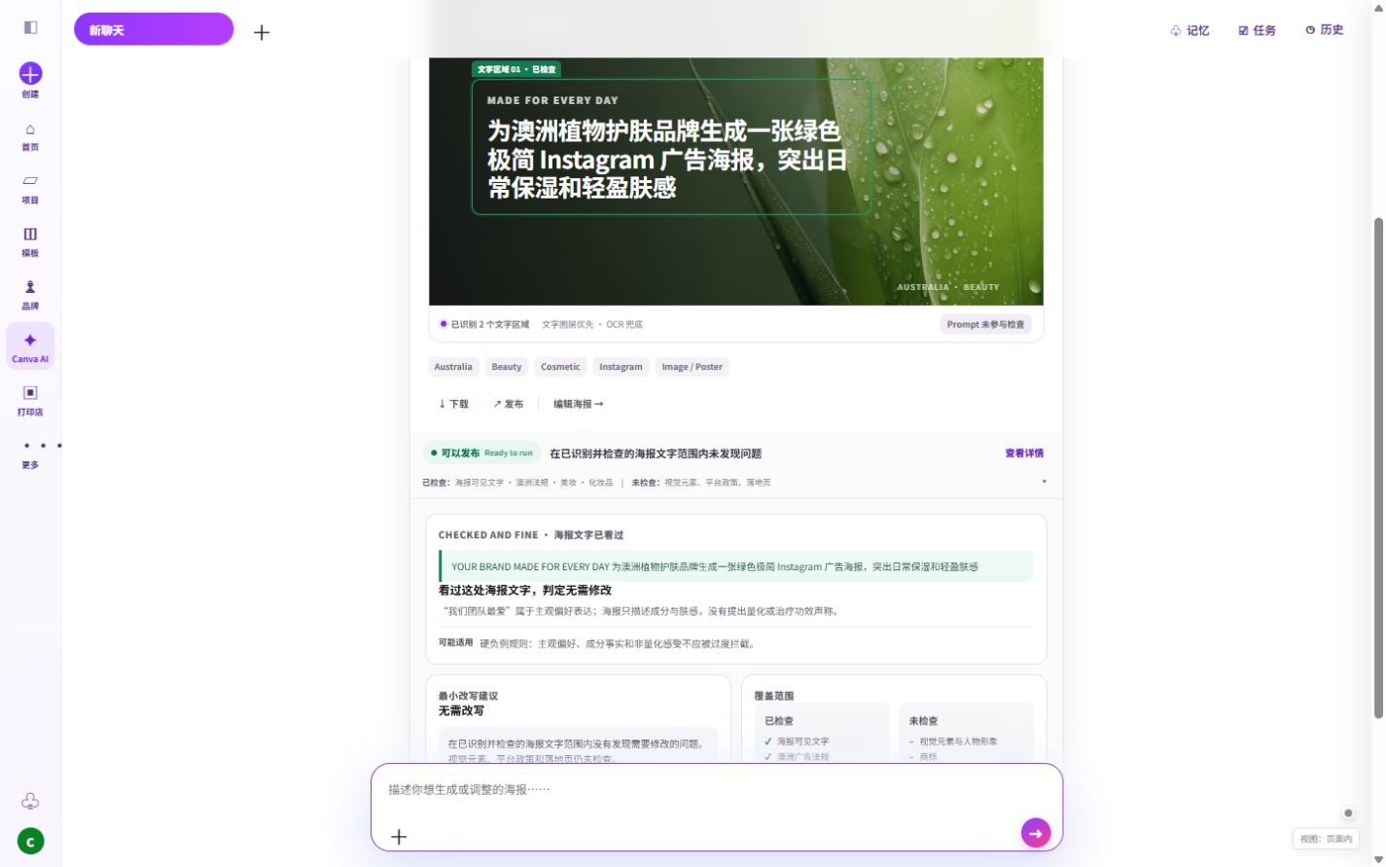
图 1 页面内入口：合规状态条紧贴生成结果下沿，展示状态、覆盖披露与详情入口。

3.3 结果状态与权限
状态 | 触发条件 | 用户动作 | 推进权限
Ready to run / 可以发布 | Context 完整、范围支持、当前可见文字未发现明确问题 | 查看详情后继续 | 允许；文案必须带“在已检查范围内”
Fix before running / 发布前需修改 | 发现强制披露缺失或明确问题 | 应用建议或手动编辑，再重检 | 阻止发布/下载/继续
Need your input / 需要补充信息 | 产品监管身份、证据或必要 Context 不足 | 补充最少必要信息 | 阻止发布/下载/继续
Outside scope / 不在覆盖范围 | 国家、行业、产品或格式无已发布知识包 | 调整范围或转人工 | 不得出现绿色结论
Error / 暂时无法检查 | 提取、模型或规则服务失败 | 重试或转人工 | 旧结果不可继续使用

3.4 信息架构与展示方式
- 收起态最多包含：状态徽章、一句话、主操作，以及固定的已检查/未检查说明。
- 展开后显示：被标记文字区域、问题原因、可能适用的规则、最小改写、覆盖范围、知识包版本和 trace_id。
- 侧边抽屉不接管画布，用户可边看提示边编辑；抽屉可折叠为 48px 状态窄条。
- 后三种不可继续状态只阻止下载/发布/继续，不阻止用户继续对话和编辑。
04 · END-TO-END FLOW

4. 端到端产品流程
- 用户在 Canva AI 输入广告需求。Prompt 仅进入生成链路。
- 服务端调用图像生成模型生成无文字或少文字的背景图，并由语言模型生成可编辑文字层。
- Canva 将背景图和文字图层组合为可实际使用的海报。
- 渲染完成事件触发文字提取：原生文字图层优先，OCR 作为扁平化图片兜底。
- 系统校验 Country、Industry、Product、Product Regulation、Channel、Content Format，并路由已发布知识包。
- 规则层处理强制声明、覆盖范围和发布 Gate；模型负责语义理解、片段定位与解释改写。
- UI 返回四态结果；用户修改、补充信息或继续使用；任何变化均使旧结果失效并重检。
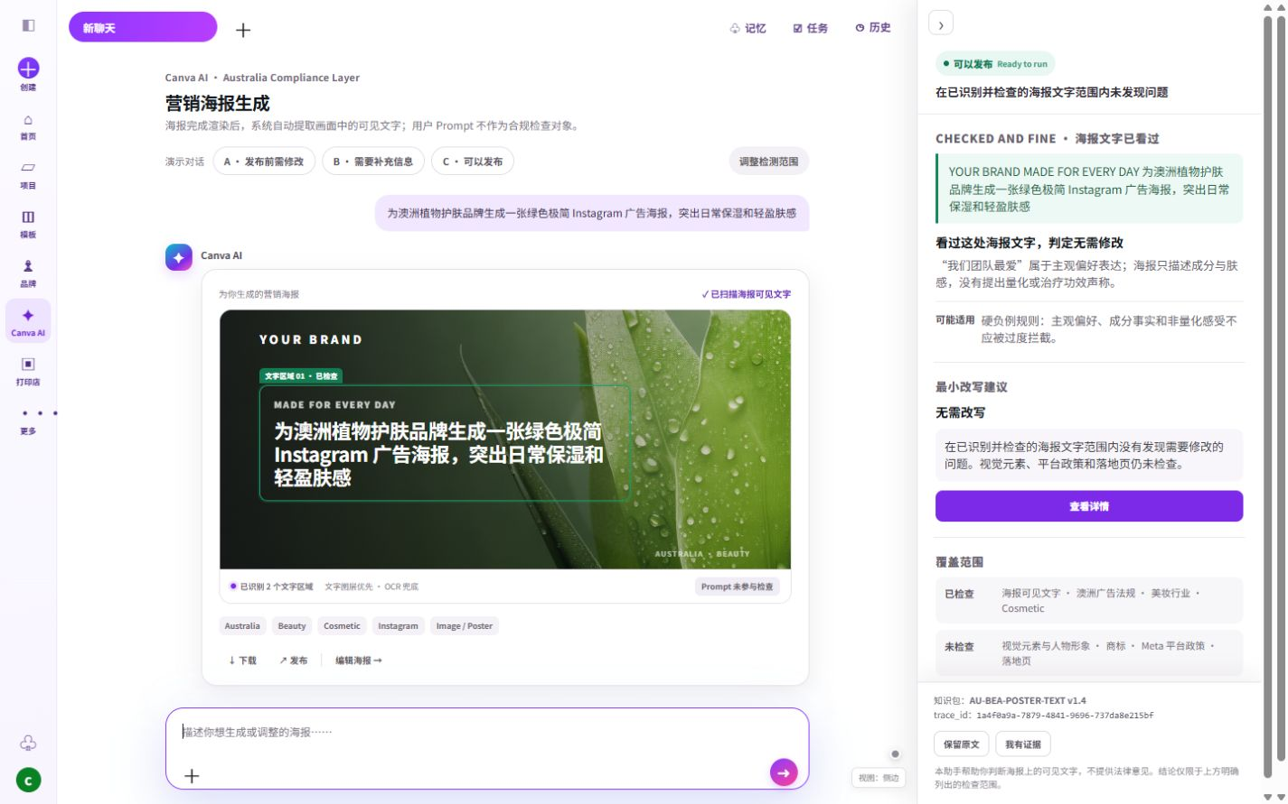
图 2 真实生成链路：输入需求后生成新广告背景图与文字层，随后自动扫描最终海报文字并给出结果。

4.1 数据流与隔离要求
阶段 | 输入 | 输出 | 关键控制
Poster Generation | 用户 Prompt | 背景图 URL + 可编辑文字层 | Key 仅保存在服务端 Secret；Prompt 不传给合规模型。
Text Extraction | 文字图层或图片 | 文本区域、坐标、来源、OCR 置信度 | 优先使用结构化文字图层；记录提取版本。
Knowledge Routing | Context + format | 适用知识包或 Outside scope | 不存在知识包时禁止模型补规则。
Compliance Decision | 提取文字 + Context + 受控规则 | status、issues、recommendation、coverage | 允许 ID 白名单；强规则优先；输出可审计。
Pre-use Gate | 当前结果状态与版本 | 允许或阻止继续 | 非有效 Ready 一律阻止关键推进。

05 · CASES

5. 核心案例与页面对应

5.1 Case A：缺少强制声明 → Fix before running
Given：AUST L Listed Medicine 的海报已生成，但最终可见文字中不存在 “ALWAYS READ THE LABEL AND FOLLOW THE DIRECTIONS FOR USE”。
Then：定位到底部必要声明区域，阻止下载、发布和继续；用户补充声明后必须重新渲染并完整重检。
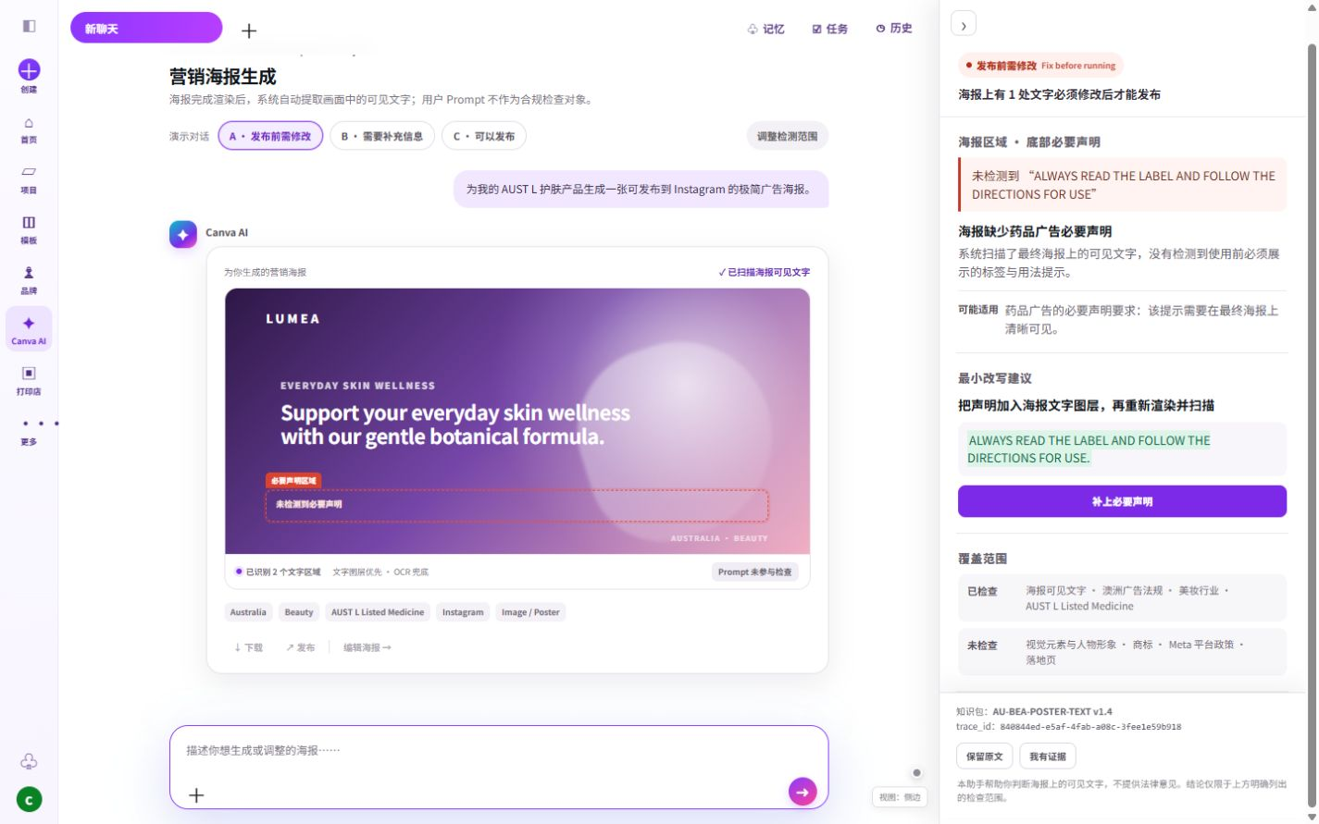
图 3 发布前需修改：系统扫描最终海报，指出缺失内容、可能规则、最小改写与覆盖边界。

5.2 Case B：产品监管身份不确定 → Need your input
Given：海报含 “Clinically proven…30% in 14 days” 的量化功效声称，但 Product Regulation 为 Not sure。
Then：系统不根据 Prompt 猜测分类，要求用户选择 Cosmetic 或 AUST L Listed Medicine；如保留量化声称，还需提供匹配的 supporting evidence。
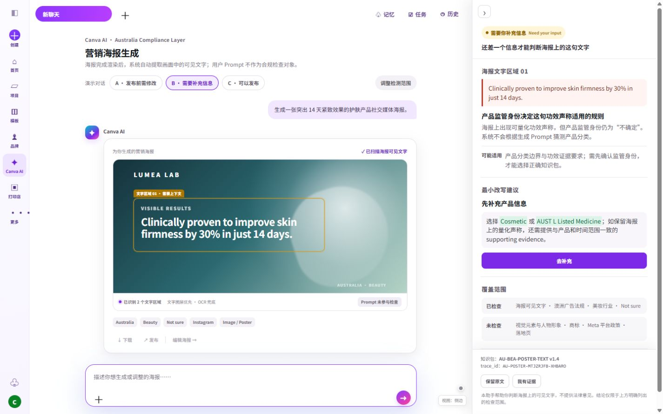
图 4 需要补充信息：缺失 Context 时不做法律猜测，也不输出绿色结论。

5.3 Case C：检查过但无需拦截 → Ready to run
Given：海报包含“我们团队最爱的一款配方”、成分事实和非量化肤感描述。
Then：系统明确说明“看过这句，判定无需修改”，展示 Checked and fine，证明产品不仅能发现问题，也能避免误拦截。
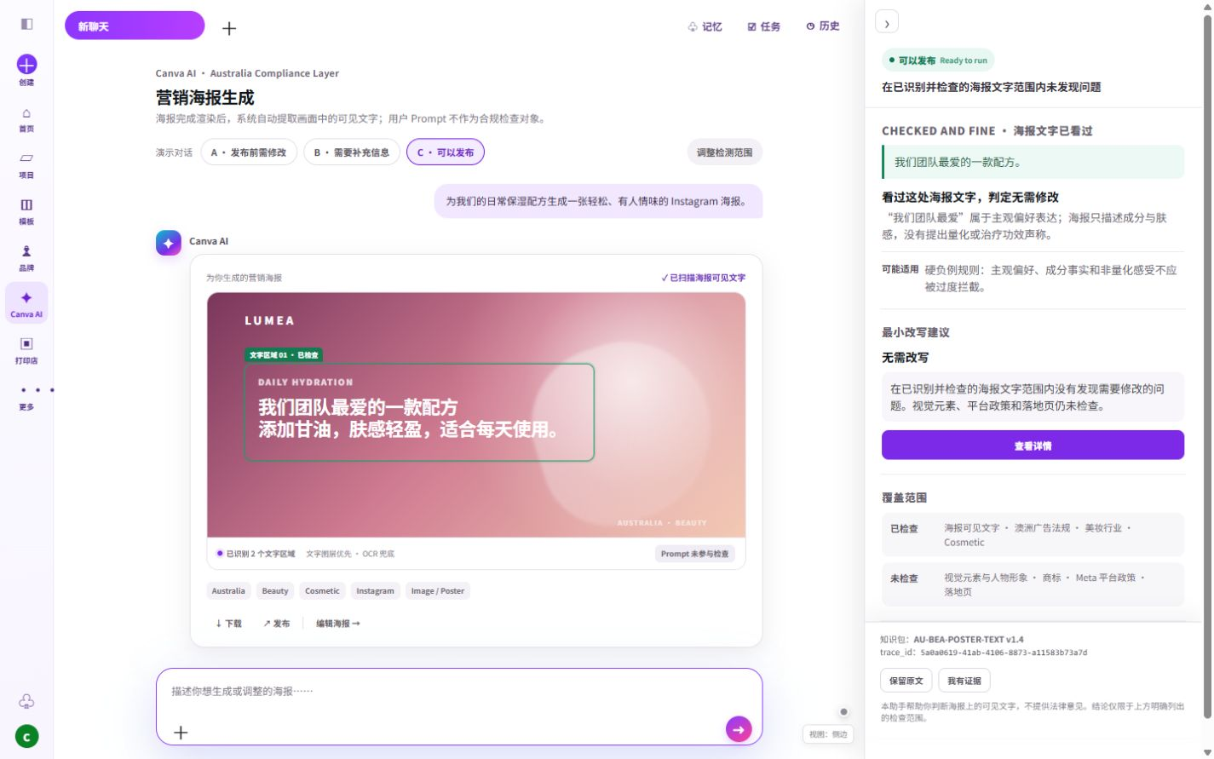
图 5 可以发布：状态限定为已识别并检查的海报文字范围，视觉元素、平台政策和落地页仍未检查。

5.4 Case D：不支持或服务失败
场景 | 系统行为 | 用户文案原则
格式不是 Image / Poster | 返回 Outside scope | 说明当前组合没有对应知识包。
OCR 无法形成可靠文本 | 返回 Need input 或 Error | 要求确认文字或转人工，不假装已检查。
知识包缺失/过期 | 禁止调用通用模型生成规则 | 明确覆盖边界和替代路径。
模型或规则服务超时 | 旧结果失效，阻止关键推进，允许重试 | 透明说明暂时不可用。

06 · KNOWLEDGE OPERATIONS

6. 合规知识治理
模块 | 核心能力 | 关键权限
知识包 | Country × Industry × Product × Regulation × Format；版本、有效期与回滚 | 知识管理员
来源与规则 | 官方来源快照、规则映射、结构化条件与结论 | 法规专家
内部质量复核 | 模型错误样本、OCR 失败、抽样复核和错误分类 | 审核员/法务
评测与发布 | 回归集、阈值、严重漏放门禁、版本发布与回滚 | 发布管理员

07 · FUNCTIONAL REQUIREMENTS

7. P0 功能清单
ID | 功能 | P0 验收标准
F01 | 海报生成 | 输入 Prompt 后生成新的背景图和可编辑文字层；不得继续展示原示例内容。
F02 | 触发事件 | 仅在海报渲染完成、文字/Context 变化、应用改写或继续使用前触发。
F03 | 文字提取 | 原生文字图层优先，OCR 兜底；输出区域、来源和置信度。
F04 | Context 采集 | Country、Industry、Product、Product Regulation、Channel、Format 可追溯；缺失时追问。
F05 | 知识包路由 | 仅命中已发布且有效的 AU-BEA-POSTER-TEXT 版本。
F06 | 四态决策 | 输出 Ready、Fix、Need input、Outside scope；系统失败单独返回 Error。
F07 | 问题定位 | 返回海报文字区域、问题类型、原因、可能规则与下一步。
F08 | 最小改写 | 只修改必要文字层；写回后自动重检，修复本身不等于通过。
F09 | 覆盖披露 | 所有结果展示 checked/not checked、知识版本和 trace_id。
F10 | 发布 Gate | 非有效 Ready 不得下载、发布或继续；不阻断对话和编辑。
F11 | 缓存与失效 | 内容哈希 + Context + Rule Version 一致时复用；任一变化立即失效。
F12 | 安全与密钥 | 图片与语言模型 Key 仅存服务端 Secret；前端和日志不得泄露。

08 · SYSTEM & DATA

8. 系统架构与决策契约

8.1 模型与规则分工
组件 | 职责 | 禁止事项
CogView / 图像模型 | 根据 Prompt 生成广告背景图，尽量不烘焙文字 | 不输出合规结论
GLM 文案模型 | 生成品牌名、短标题和可编辑海报文案 | 不决定法规是否适用
文字提取层 | 读取 Canva 文字图层；对扁平化图片执行 OCR | 不把低置信文本当确定输入
知识路由与规则层 | 决定覆盖范围、强制声明、规则版本和发布 Gate | 不存在知识包时不得让模型补齐
GLM 合规推理 | 语义理解、片段定位、受控解释与最小改写 | 不得发明法律、规则 ID 或来源

8.2 决策输出结构
字段 | 示例/规则 | 用途
status | READY / FIX / NEED_INPUT / OUTSIDE_SCOPE / ERROR | 统一前端状态机
extraction | source、regions[]、confidence、text_hash | 证明审核对象来自最终海报
issues[] | region_id、span、issue_type、message、suggestion | 区域定位与修复
evidence[] | source_id、rule_id、excerpt_hash、effective_at | 解释与审计
coverage | checked、not_checked、jurisdiction、format | 边界披露
knowledge_version | AU-BEA-POSTER-TEXT v1.4 | 重现与回滚
models | copy_model、image_model、decision_model | 版本追踪
trace_id / latency | 唯一链路 ID / 分阶段耗时 | 观测与故障定位

8.3 隐私与日志
- 默认不使用客户 Prompt、图片或原文训练模型；需明确授权并去标识后才能进入评测集。
- 生产日志优先保存内容哈希、区域坐标、规则 ID、版本和状态；原文按最短必要保留期处理。
- 模型 Key、系统 Prompt 和内部来源快照不得发送到浏览器端。
- 临时图片 URL 有有效期；生产方案需转存到受控存储并执行访问控制。
09 · EVALUATION

9. 评测体系与发布门禁
维度 | 核心指标 | 发布门禁
生成有效性 | 输入生效率、背景图替换率、文字层非空率 | 不得继续显示示例内容；失败需明确提示
文字提取 | 字符准确率、区域召回、低置信识别率 | 强制声明区域不得因 OCR 漏掉
安全性 | 关键遗漏召回、严重违规漏放率 | 严重漏放为 0；召回达到知识包阈值
可用性 | 误拦截率、修复后完成率 | 不劣于当前生产版本
边界 | 缺 Context / 不支持组合识别率 | 不得输出 Ready
可解释性 | 证据可追溯率、错误 rule_id 率 | 证据覆盖 100%；无错误映射
稳定性 | P95 延迟、超时率、版本一致性 | 满足 SLO；支持回滚

9.1 必测样本类型
- Mandatory disclosure：AUST L 海报缺少必要声明，但没有任何违禁词。
- Regulatory boundary：Cosmetic 海报出现 repair damaged skin 等治疗边界声称。
- Evidence dependency：量化/临床声称但证据与产品、时间范围不匹配。
- Hard negatives：主观偏好、成分事实、非量化肤感等不应被过度拦截。
- OCR stress：小字号、低对比、弯曲文字、复杂背景和多语言文字。
10 · ROLLOUT & RISK

10. 上线计划、风险与依赖

10.1 上线阶段
阶段 | 范围 | 退出条件
Shadow | 生成后运行检查但不阻止用户 | 完成基线、关键遗漏与误拦截校准
Assisted | 展示四态与建议；仅对高置信强制义务硬阻断 | 专家复核稳定，用户理解边界
Controlled GA | 白名单 AU Beauty 用户与知识包版本 | 指标达标、回滚演练完成
Expansion | 更多 AU 品类、OCR 上传图、平台政策包 | 每个包独立通过评测门禁

10.2 风险清单
风险 | 影响 | 控制措施 | Owner
图片生成失败或过慢 | 用户误以为输入无效 | 进度态、超时提示、文字层兜底；不得静默保留示例 | Product + ML
图片内烘焙文字未被读取 | 漏检 | 生成时要求无文字；上传/扁平图使用 OCR；展示提取来源 | ML
OCR 漏掉小字声明 | 严重漏放 | 区域检测、低置信门禁、强制区域校验、人工抽样 | Risk + ML
误拦截过多 | 发布转化下降 | Hard negative 集、可解释结果、灰度策略 | Product
规则过期 | 错误结论 | 来源 last-checked、到期告警、紧急下线/回滚 | Knowledge Ops
覆盖误解 | 局部结论被当作全局 | 固定展示 checked/not checked；Ready 限定措辞 | Design
模型 Key 泄露 | 费用与安全风险 | 服务端 Secret、速率限制、日志脱敏与轮换 | Security

11 · ACCEPTANCE

11. P0 端到端验收
场景 | Given / When | Then
输入生成 | 用户输入新的广告海报需求并发送 | 生成新的背景图和文字层；示例内容被替换；完成后自动检查。
缺少必填声明 | AUST L 海报缺 mandatory statement | 返回 Fix；定位缺失区域；补充后重检才允许继续。
分类未知 | Product Regulation = Not sure，海报含功效声称 | 返回 Need input；不得从 Prompt 推断分类。
检查通过 | AU Cosmetic 海报文字无明确问题 | 显示 Ready、Checked and fine、覆盖范围、版本和 trace_id。
文字编辑 | 用户修改海报文字层并停止编辑 | 旧结果立即失效；debounce 后自动重检。
应用改写 | 用户点击补充声明/建议改写 | 写回文字层并重检；修复动作本身不等于通过。
范围不支持 | 非 AU Beauty Image / Poster 组合 | 返回 Outside scope；不显示 Ready。
系统失败 | 生成、OCR、模型或知识包不可用 | 显示 Error/不可用；阻止关键推进；提供重试。

11.1 立项前待决问题
问题 | 建议决策
P0 是否硬阻断发布？ | 仅对高置信强制义务硬阻断；其余根据知识包策略进入 Need input 或警示。
OCR 置信度阈值如何设置？ | 按字号、区域与义务严重度分层；关键声明区域采用更严格阈值。
图片生成模型如何选择？ | Demo 使用 CogView 快速生成；生产按质量、延迟、成本与数据驻留评估。
谁拥有规则最终解释权？ | 法规专家负责规则，产品负责体验，发布管理员负责上线门禁。
哪些内容可用于模型改进？ | 默认不使用客户原文训练；仅在授权、去标识和保留期控制后进入数据集。
Ready 如何表述？ | 固定使用“在已识别并检查的海报文字范围内”，并展示 not checked 列表。

APPENDIX

附录 A：Demo 展示管理员模式
展示管理员模式仅用于评审时比较“页面内”和“侧边抽屉”两种呈现方式，不属于用户权限系统，也不进入正式产品流程。300ms 内双击 Ctrl（Mac 为 Cmd）可调出设置；再次双击或按 Esc 关闭，选择保存在 localStorage。

图 6 展示管理员模式：同一份状态与数据，只切换布局容器。
- 页面内：信息完整，适合详细审阅；结果紧贴生成海报下沿。
- 侧边：400px 右侧抽屉，主内容同步压窄；用户始终看得到海报。
- 切换展示形式不重新运行检查，复用当前结果并保持定位。

附录 B：术语
术语 | 定义
Usable marketing content | 已经形成、可被选择、编辑、下载、发布或继续使用的营销图片/海报。
Visible poster text | 最终画面中用户可见的品牌名、标题、正文、价格、声明、脚注等文字。
Text layer | Canva 内可编辑的结构化文字对象，优先于 OCR。
OCR fallback | 对上传或扁平化图片中的文字进行识别，并返回区域与置信度。
Knowledge package | 按国家、行业、产品、监管身份和内容格式发布的规则与来源集合。
Pre-use Compliance Gate | 在下载、发布或继续之前确认当前结果存在、有效且允许推进。

